被采访人：张大意（男，1937年出生，陕西省商洛市山阳县银花镇湘子店村胡家院组）
采访人：胡涛（男，1993年出生，西安美术学院11级影视动画系影视摄影专业）
时间：2013年2月25日
采访地点：张大意家
（口述整理：吴文光）

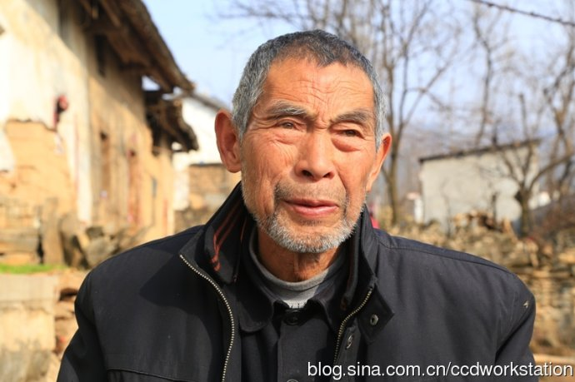

采访笔记：
讲到“三年灾害”时期，张大意老爹他笑着，脸上的皱纹像是大山大川一般，仿佛那些痛苦的记忆像冽风一样，塑造了他的到稳重、淡然。到我拍完，我最关注的已不是“三年灾害”了，而是现在的老爹的生活！愿他晚年能幸福平安！

被访人身体健康状况：前几年得过一场大病，如今，长期吃药。家庭状况：膝下有3女2子，女儿都出嫁外地。现有两子在旁，前年因于大儿媳妇不和，现住于小儿子家中。个人生活现状：由于身体状况不好，故没有下地干活。现居住在小儿子家，小儿子与儿媳常年在外打工。留下他与孙子在家。今年，因家里要盖楼房，故儿媳和小儿子在家。

口述正文

吃食堂
59年吃食堂，就在现在怀山住的地方，你老爷这边，两间石板房，在那里头做饭吃哩。按时做饭，一天两顿么。吃大锅饭，在一块吃，一顿就是这么大一个勺勺。比如说是做的稀了，一回给你舀两勺勺，就是两小碗，稠一些的话，就是一勺。

大锅饭，做稀了就稀，稠就是稠，给你舀多少是多少！做稀些，只有稀糊汤，食堂一人给你舀这么大一勺勺。人多了，你想吃一碗，那个人还想吃一碗，锅里没有了，给你那啥吃啦噫。你拿这么大的盆子，你屋有三个人、五个人，给你往盆盆一舀，你端回去吃去。你拿回去，把你那野菜啦放里头一放，就那样吃。

树叶叶子都吃遍
哎呀，啥叫野菜，野菜连根都挖啦啊！坡上树叶叶子都吃遍啦。吃檀树芽儿，还有苒仔儿树叶，漏谷斗儿（一种食物），刺秸（一种植物），窝酸菜。还有乃犬牙根，把那挖回来，往磨子上推，烙这么大坨坨子，再苦也要吃。不吃，肚子饿。

就西沟有个这么粗的一个柿子树，上头结些柿子，绿绿都叫人都啃吃啦，肚子饿呗。你没想那一天一顿就是四、五个人，抓一把糊汤（玉米面子）往锅里糊个汤，主要吃那野菜噫。有时间黑来，就这么多的盆子，捞一盆子菜，有盐了放一股子盐，没盐了就浅浅（淡淡的）吃了。

饿死人
把多少人都饿死啦！咱这儿没得，陈家湾饿死几个。哎呀，梅子沟不是把一个人饿死了。他还是饭量大么！那饭少了，就吃不够，饿饿嗒嗒的，考考嗒嗒的，人再有一点儿病奥，你就抵抗不住啦。看着看着，那人脸就不行啦，倒架啦（人倒下去）。

那谁管噫，饿死他那本家人管他咋样，把那埋了就是。那时候做不起枋子（棺材），管他埋到哪里。那就没得墓，枋子都没有，还有墓哩。

有个刘矮子，那整天要的吃咧。后来他在门上（家里）要不下了，跑到远处都跑不动，只有饿死。

逃荒要饭
饿得遭饥慌，混不过了，有人下河南要红薯片，河南红薯多。一要就是一个多月！我没下河南去过，没要过。

我到山后头要洋芋唻，背个背笼，到门上了，说“掌柜的，你把你那——红薯片给——给我一把？你少吃些，给我拾几个叫我度个性命。”

有个小伙子，饿的看样子快要倒架了。我那时屋里情况不好，将就的寻些菜搭点的，抓一把叫他吃，不敢抓一把多，就把他撵跑了。

食堂解散
62年，那时候下到户啦，食堂吃的把人都吃干啦。一回给你称三顿五天的粮饭，你要吃几天，把那量一量，看能一顿能吃多少？你要吃够那些天数哩。不吃够那些天数，你去食堂，不给你吃。

公家给你发啥哩。你这生产队，没有吃食堂啦，粮食给你私人一分，称一月的、两月的、或是半月的，你要吃够那些天数，不是你吃掉槽了（完了），他们也不给你。

过年那三十上午吃一顿干饭（米饭）。土地下到户了，连一碗稠糊汤都不敢吃。那两年，咱这儿稻地多，分些毛稻子，过年算是吃一顿干饭。剩下把那推成面做稀糊汤喝了。

我屋里，我那老人都六十岁了，还要上粪么，给背到地里了。屋里还算是五口人，到六几年，那时候就慢慢地不要紧了。饿肚子也就是59年、60年、61年，把人饿狠了。

